Dodatek k rozpisu „Chropyňské kotól“

Srážky kotoul letmo:

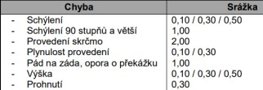

Srážky výskok do dřepu na bednu:

Chyba Srážka

odraz z jedné nohy 1,00

dopad na bednu nejdříve jednou nohou 0,50

výskok do dřepu bez opory rukou 2,00

nohy od sebe ve dřepu 0,1/0,3/0,5

kroky na bedně 1,00

výskok - výška 0,1/0,2/0,3

ruce nejsou ve vzpažení 0,3

